SỞ THÔNG TIN VÀ TRUYỀN THÔNG TỈNH PHÚ THỌ
TRUNG TÂM CÔNG NGHỆ THÔNG TIN TÂY BẮC

TÀI LIỆU HƯỚNG DẪN
CÀI ĐẶT HỆ THỐNG

Dự án: Xây dựng phần mềm quản lý văn bản và điều hành nguồn mở cho các quận, huyện

Thuộc dự án: Hỗ trợ địa phương xây dựng, hoàn thiện một số sản phẩm phần mềm nguồn mở theo Quyết định số 112/QĐ-TTg ngày 20/01/2012 của Thủ tướng Chính phủ

(Bản gốc)

Phú Thọ 2012

Công Ty Cổ Phần Vinabuy
Địa chỉ: Số 12A, ngõ 98, Nguyễn Ngọc Nại, Thanh Xuân, Hà Nội
Điện thoại: (04) 3 3115937

Website: http://www.vinabuy.vn Email: contact@vinabuy.vn

TÀI LIỆU HƯỚNG DẪN
MỤC : CÀI ĐẶT HỆ THỐNG
PHẦN MỀM QUẢN LÝ VĂN BẢN VÀ ĐIỀU HÀNH

(DÀNH CHO CÁN BỘ CNTT)

Mục lục
I. GIỚI THIỆU 3
1. Mục đích 3
2. Phạm vi áp dụng 3
3. Định nghĩa và từ viết tắt: 3
II. Cài đặt web server (vertrigo) 3
1. Cài đặt Vertrigo 3
2. Cấu hình Server: 8
a) Cài đặt các “Extension” cần thiết để chạy phần mềm QLVB 8
b) Cấu hình Vertrigo chạy cổng 8080 (Nếu cổng 80 đã sử dụng) 9
3. Cấu hình mở Extension cần thiết 13
4. Cài đặt MS SQL 2005 Express 15
III. Cấu hình chạy phần mềm 19
1. Restore CSDL “User” và CSDL “QLVB” 20
2. Cài đặt phần mềm 24
a) Cài phần mềm quản lý người sử dụng (user) 24
b) Cài đặt phần mềm QLVB 27
c) Chạy file SQL để tạo kết nối “DBLink” 30

CÀI ĐẶT VÀ CẤU HÌNH HỆ THỐNG

GIỚI THIỆU

Mục đích
Tài liệu này được xây dựng với mục đích hướng dẫn NSD quản trị, sử dụng thành thạo và làm chủ hệ thống Phần mềm: “Quản lý văn bản và điều hành”
Lưu ý: Hình minh họa trong tài liệu này có thể đã bị thay đổi không giống thực tế nhưng về cơ bản chức năng của nó tương tự.

Phạm vi áp dụng
Tài liệu này được sử dụng cho các cán bộ kỹ thuật, quản trị vận hành Hệ thống Phần mềm:

Định nghĩa và từ viết tắt:
Stt | Từ viết tắt | Từ đầy đủ | Mô tả
 | CSDL | Cơ sở dữ liệu | Cơ sở dữ liệu của chương trình
 | User | User | Người sử dụng chương trình
 | NSD | Người sử dụng | Người sử dụng chương trình
 | QLVB | Quản lý văn bản | Quản lý văn bản
 | QLVB-ĐH | Quản lý văn bản và điều hành | Phần mềm quản lý văn bản và điều hành

Cài đặt web server (vertrigo)
Sử dụng bộ cài đặt trong thư mục cài đặt đính kèm.

Cài đặt Vertrigo
Bước 1: Chạy cài đặt Vertrigo 221:
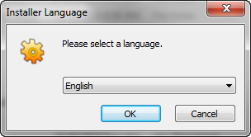
Bước 2: Chọn Next để tiếp tục
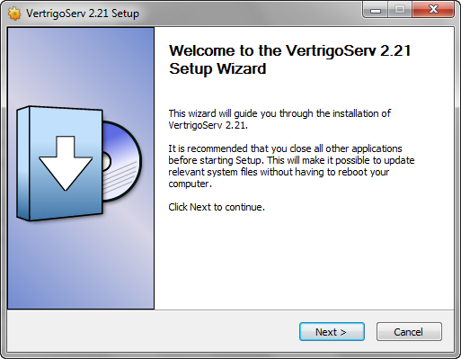
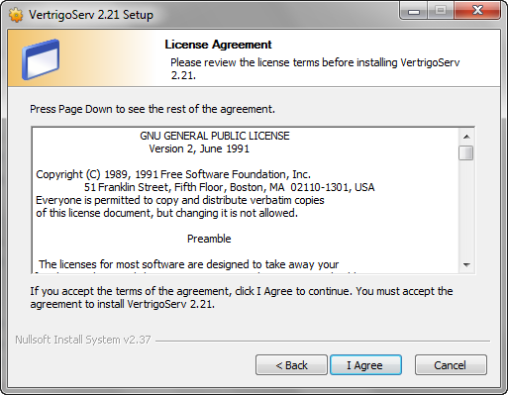
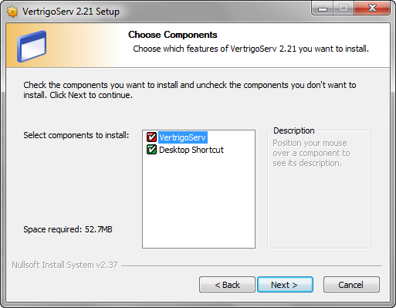
Bước 3: Lựa chọn ổ chứa: (thường để ở ổ khác hệ thống để tiện backup)
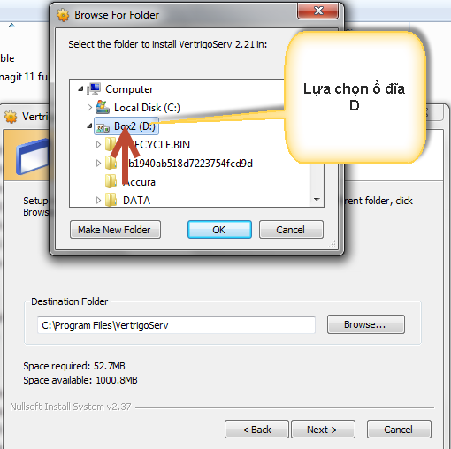
Bước 4: Tiếp tục chọn Install
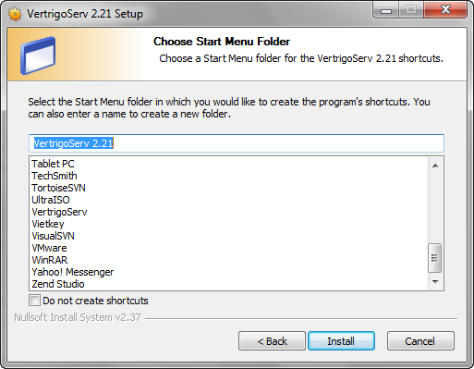
Bước 5: Hoàn thành
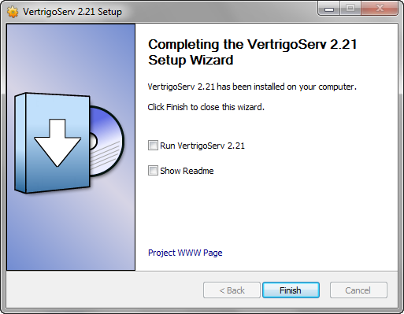

Cấu hình Server:

Cài đặt các “Extension” cần thiết để chạy phần mềm QLVB
Bước 1: Mở thư mục chứa bộ cài đặt và mở file “ext.rar” bằng winrar
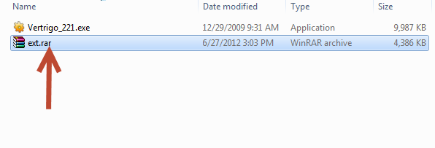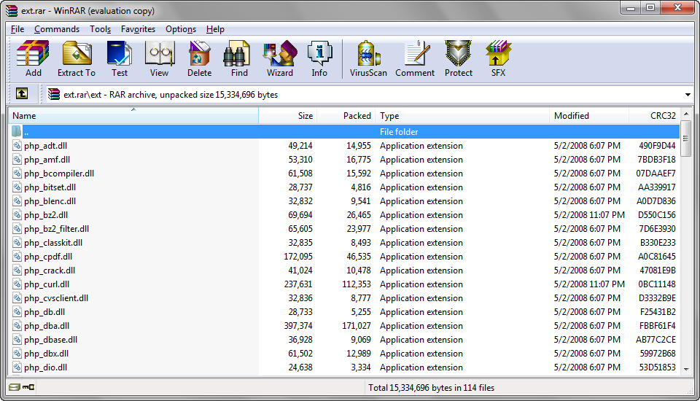
Bước 2: Giải nén Ext.rar vào thư mục ../VertrigoServ/Php/Ext
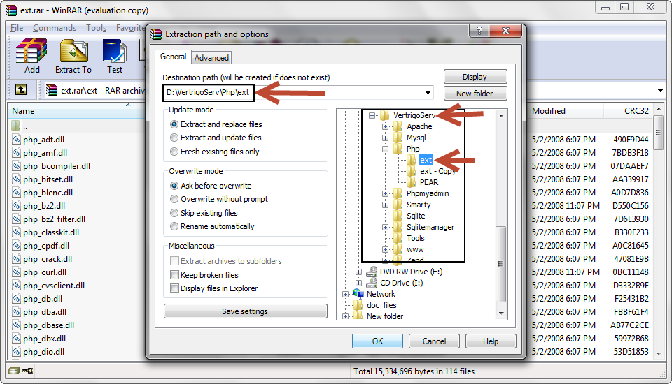
Chọn Yes to all
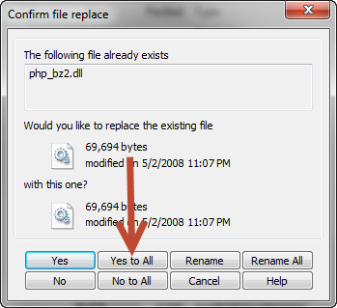

Cấu hình Vertrigo chạy cổng 8080 (Nếu cổng 80 đã sử dụng)
Bước 1: Mở file “httpd.conf”:
Vào icon dưới góc phải màn hình windows tìm đến icon Vertrigo, chọn theo bước 1->2->3 như hình
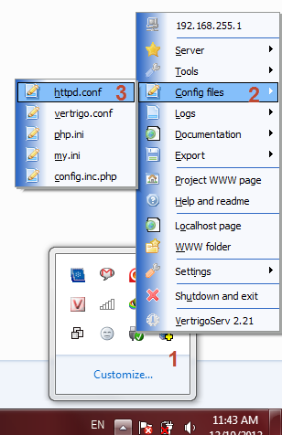
Bước 2: Tìm kiếm cồng nghe “80” để đổi thành “8080””
- Ctrl+F để bật cửa sổ tìm kiếm trên notepad:
- Tiếp theo gõ 80 vào ô tìm và “next” để tìm.
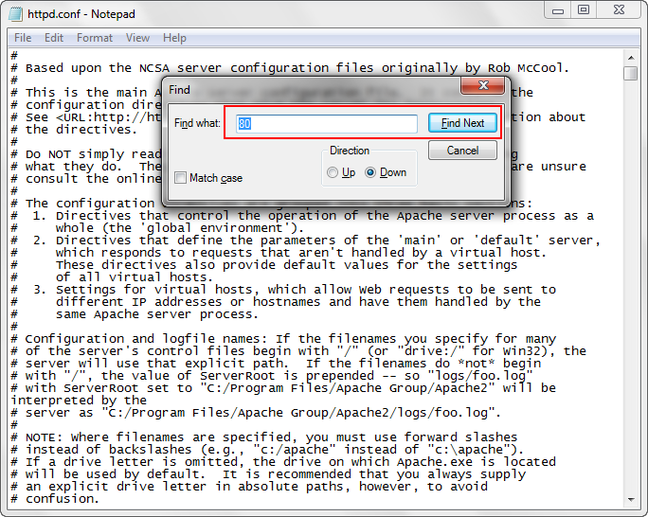
- Sửa Cổng nghe “Listen 80” thành “Listen 8080” hoặc cổng khác tùy ý.
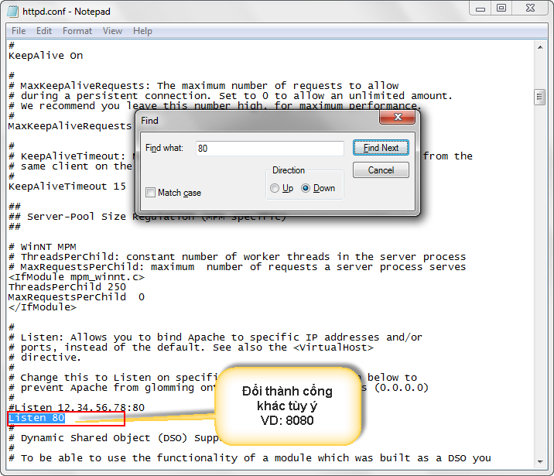
- Tiếp theo đổi cổng của “ServerName VertrigoServ:80” thành “ServerName VertrigoServ:8080” hoặc cổng khác tùy ý:
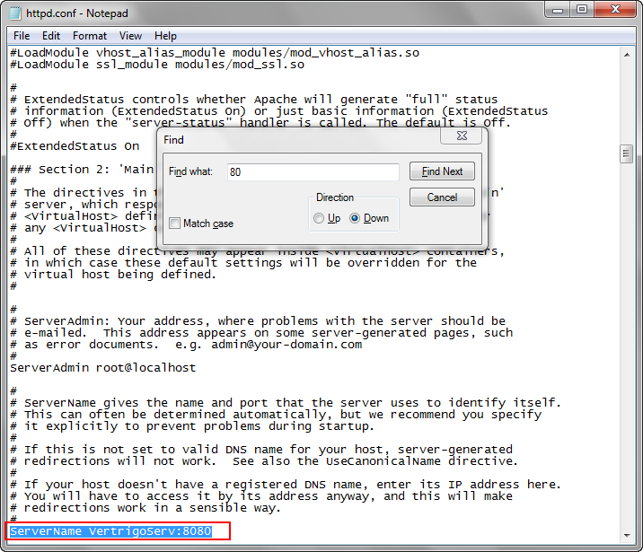
Sau đó reset lại Vertrigo → hoàn tất.

Cấu hình mở Extension cần thiết
Bước 1: Mở file php.ini bằng cách vào icon Vertrigo server như hình:
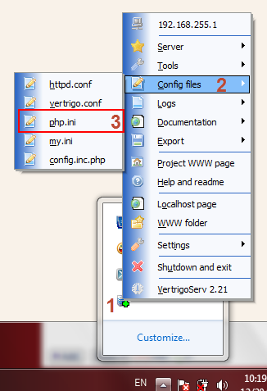
Bước 2: Tìm và mở dòng Extension bằng cách bỏ dấu phẩy “;” ở đầu dòng Ext: php_xsl.dll và php_imap.dll
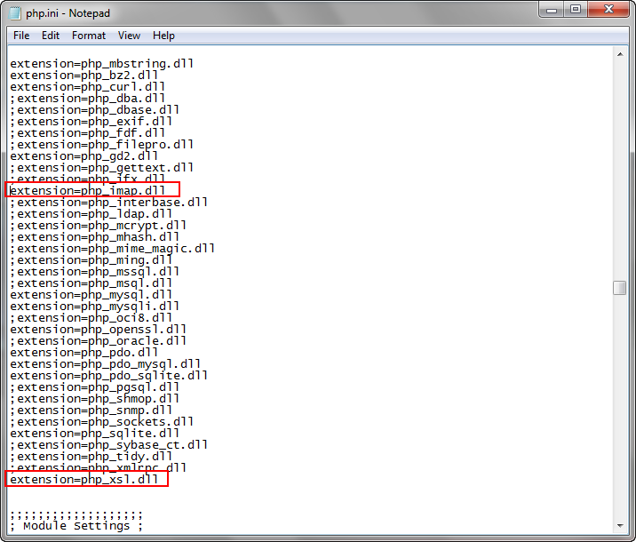

Cài đặt MS SQL 2005 Express
Bước 1 : Tải về máy bộ cài SQL EXPRESS 2005 hoặc trên đĩa cài đặt được cung cấp
Bước 2 : Chạy file msxml6.msi
Bước 3 : Chạy file SQLEXPR32.EXE
Trong quá trình cài đặt sẽ xuất hiện hộp thoại

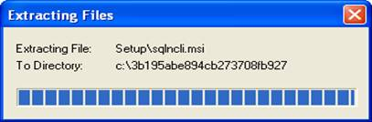
Bạn chờ cho nó chạy xong đến khi xuất hiện hộp thoại kế tiếp.
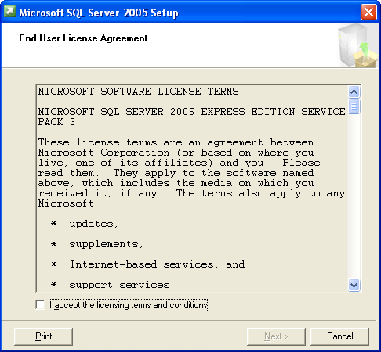
Chọn I accept the licening items and condition sau đó Click Next, xuất hiện hộp thoại
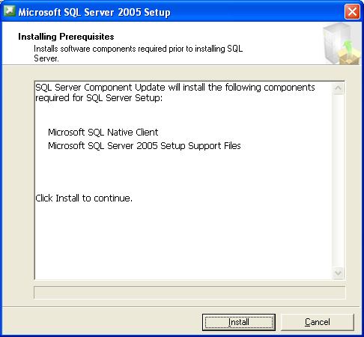
Tiếp tục Click Install và chờ đợi cho chương trình tiến hành cài đặt. Khi xuất hiện hộp thoại
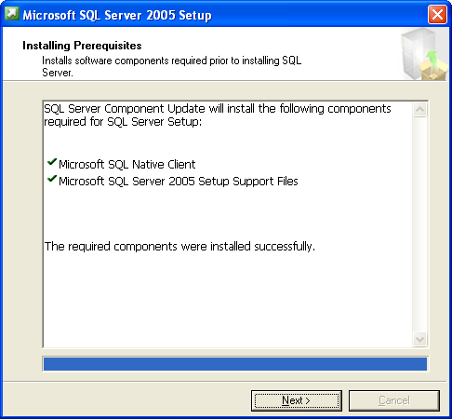
Tiếp tục Click Next cho đến khi xuất hiện hộp thoại sau
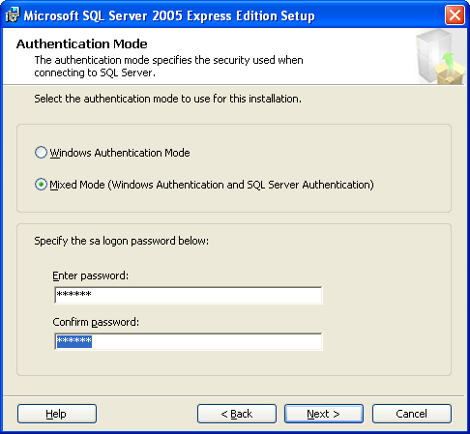
Ở hộp thoại này bạn cần chọn Mixed Mode (Windows Authentication and SQL Server Authentication), ghõ vào hai ô Enter password và Confirm password mật khẩu là 123456 (Đây là tài khoản và mật khẩu mặc định được sử dụng trong các phần mềm được cung cấp trên website này, trong thực tế chúng ta có thể sử dụng mật khẩu khác )
Sau bước này, bạn chỉ việc bấm Next và Finish để hoàn tất quá trình cài đặt.
Bước 4 : Chạy file SQLServer2005_SSMSEE.msi
Đây là công cụ đồ hoạ giúp ta quản lý dữ liệu được lưu trữ trong SQL EXPRESS 2005 ta vừa cài đặt ở trên, nếu không cần sử dụng đến nó chúng ta có thể bỏ qua bước này.

Cấu hình chạy phần mềm

Restore CSDL “User” và CSDL “QLVB”
Trong bộ đĩa cài đặt của phần mềm sẽ gồm có CSDL của User và QLVB. Hai CSDL này đều phải được restore vào SQL thì phần mềm QLVB-ĐH mới có thể chạy được.
Bước 1: Mở SQL - Lựa chọn restore Database
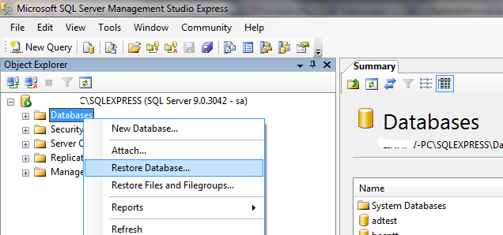
Bước 2: Lựa chọn Restore từ Device
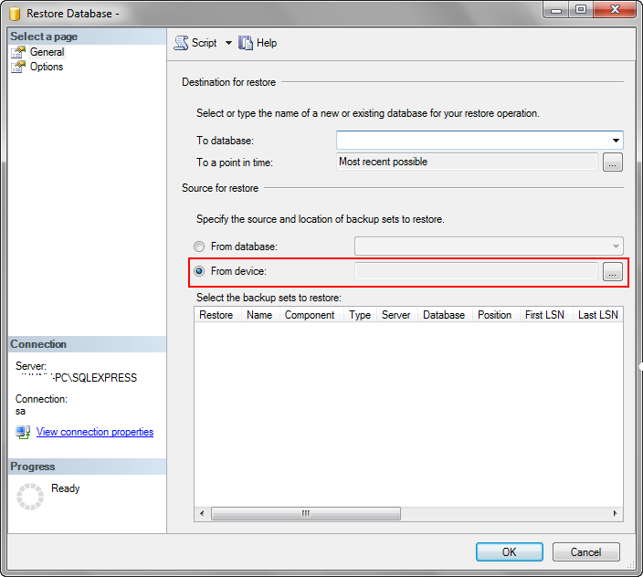
Bước 3: Lựa chọn file backup.
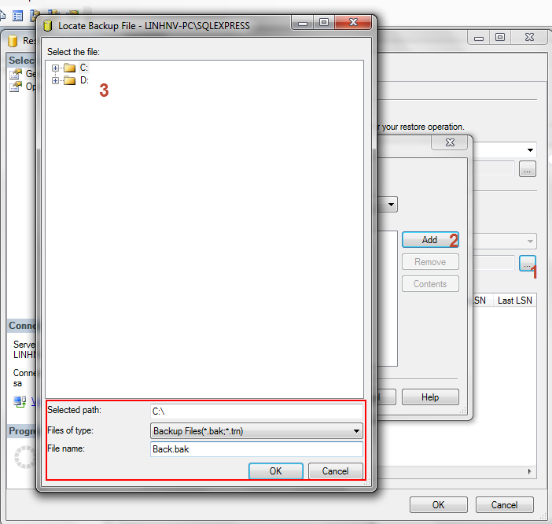
Bước 4: Chọn CSDL và Đặt tên CSDL được restore
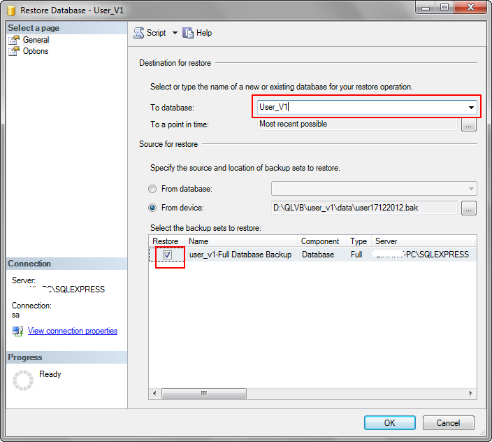
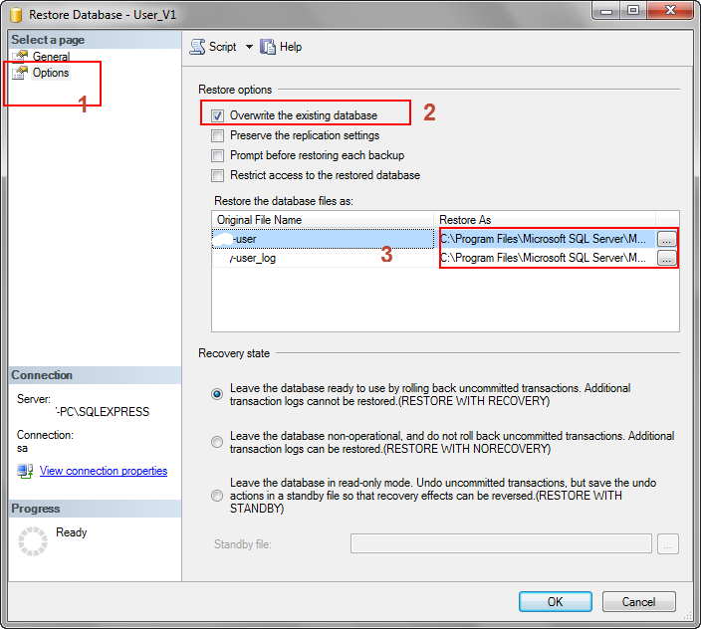

Cài đặt phần mềm

Cài phần mềm quản lý người sử dụng (user)
Bước 1: Copy thư mục chứa phần mềm quản trị người sử dụng vào mục “www” của Vertrigo
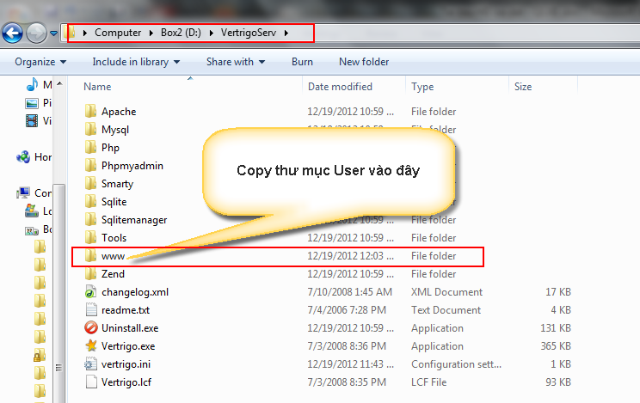
Bước 2: Cấu hình file config.ini để khai báo kết nối cơ sở dữ liệu SQL
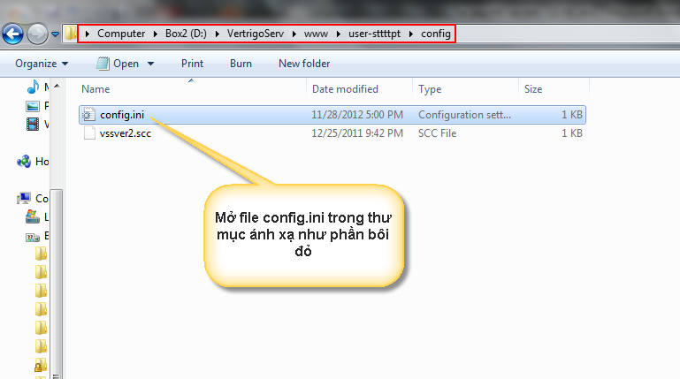
- Sửa lại thông tin cấu hình server SQL
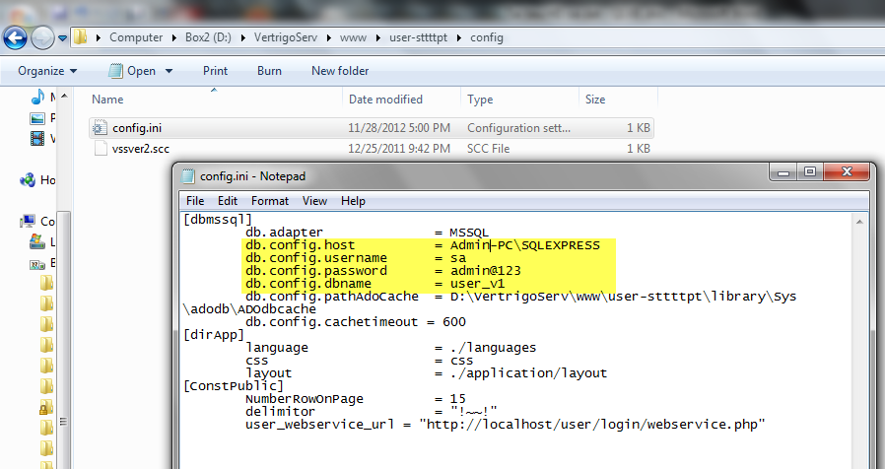
Bước 3: Cấu hình đường dẫn website phần mềm ứng dụng.
- Mở file config theo đường dẫn như phần bôi đỏ trong hình
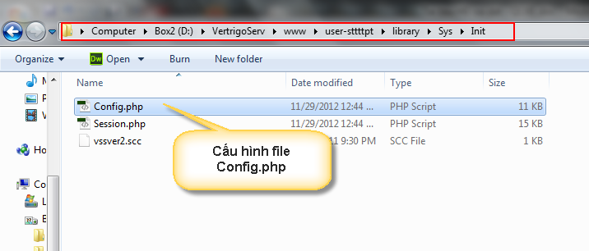
- Sửa đường dẫn thư mục chứa ứng dụng quản lý user
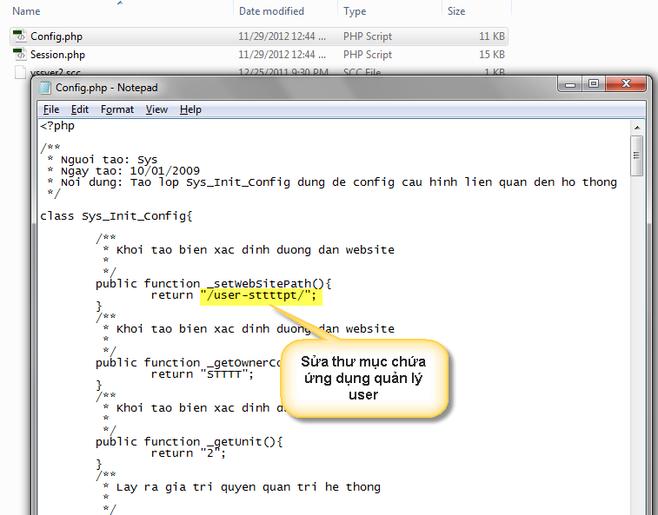
Cấu hình xong. Chạy thử theo đường dẫn thử: http://localhost:8080/user/.

Cài đặt phần mềm QLVB
Bước 1: Copy thư mục chứa phần mềm quản trị người sử dụng vào mục “www” của Vertrigo
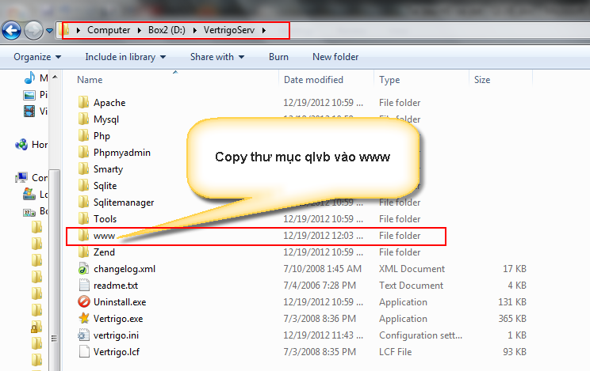
Bước 2: Cấu hình file config của thư mục QLVB như sau:
Mở file config.ini trong thư mục config của QLVB như hình và sửa thông tin kết nối CSDL
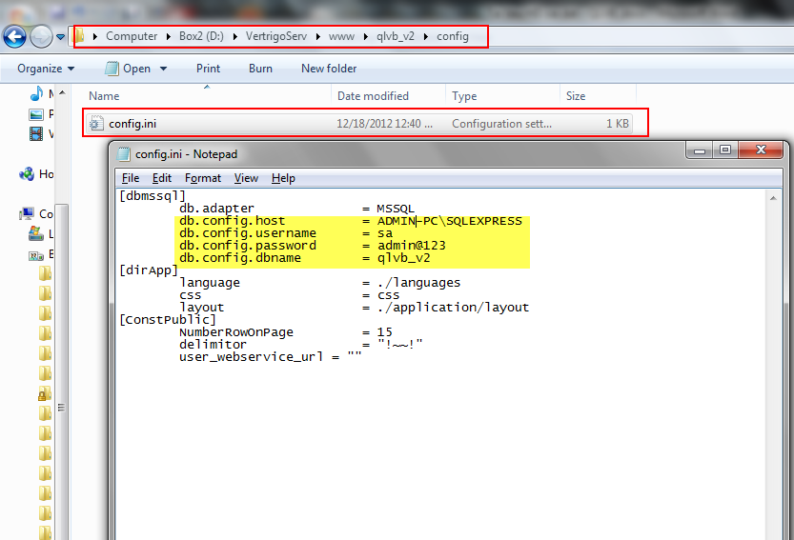
Bước 3: Cấu hình file Config.php trong thư mục Library/sys/init
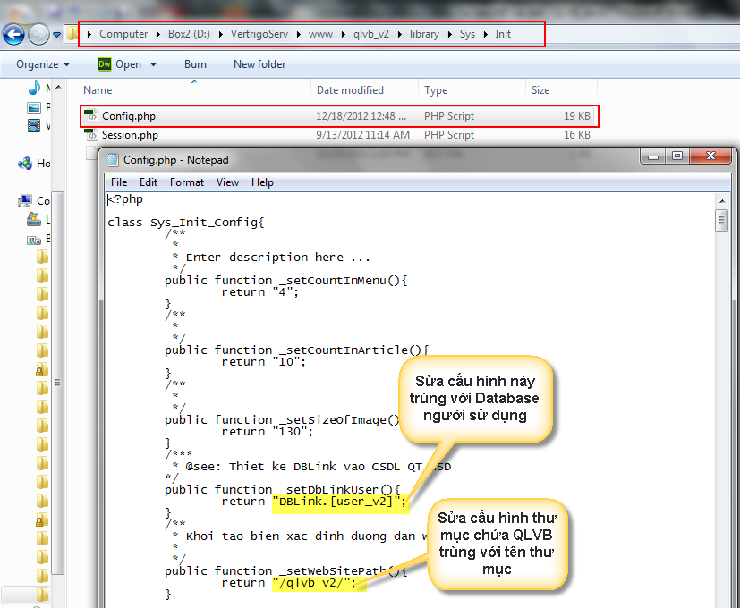

Chạy file SQL để tạo kết nối “DBLink”
Mở file Link Server.sql bằng MS SQL giao diện. → Mở query và chạy file Link server.sql như hướng dẫn trong file.
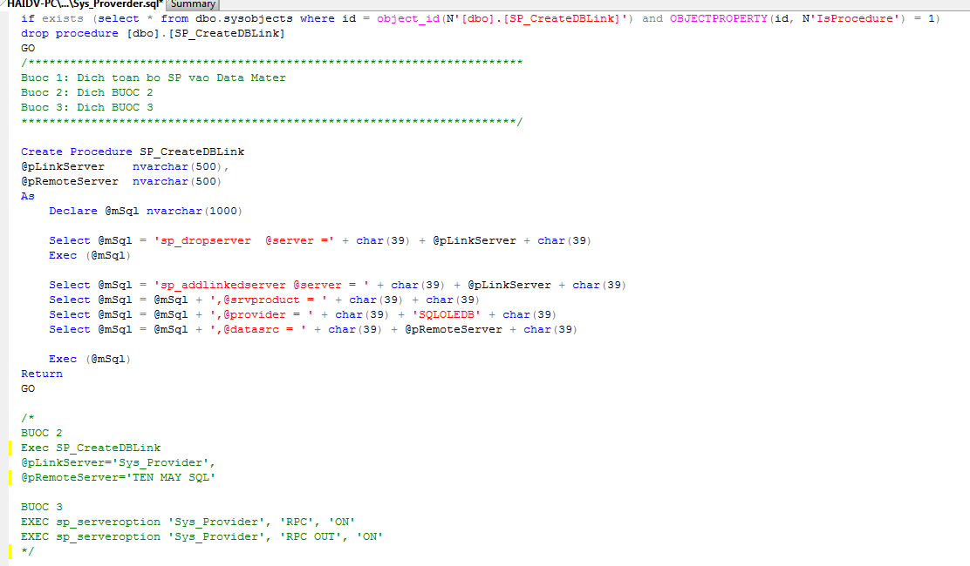
Lưu ý:
Bước 1: Dịch toàn bộ SP vào data hệ thống “master”
Bước này dịch hệ thống sẽ báo thành công.
Bước 2: Chỉ dịch đoạn “bước 2” được bôi xanh (lưu ý: sửa thông tin máy chủ chứa CSDL user trong biến @pRemoteServer = ‘Tên máy chứa CSDL\tên instance của SQL khi cài đặt’)
- Trong bước này dịch sẽ bị lỗi lần đầu tiên – xử lý bằng cách dịch lại bước 1, tiếp đó làm lại bước 2 sẽ báo thành công.
Bước 3: Chỉ dịch đoạn “bước 3”, hệ thống sẽ báo thành công.
Kết thúc cấu hình SP.

